Ковкель Никита, ФИТ 3-4

Информационная безопасность

Отчет по лабораторной работе № 1.

Алфавит – это общее число знаков или символов (N), используемых для генерации или передачи сообщений. Информационной характеристикой алфавита (источника сообщений на основе этого алфавита) является энтропия. Ее физический смысл заключается в отображении количества информации в среднем на 1 символ алфавита.

По Шеннону энтропию $A=\{a_{i}\}$ высчитывают по следующей формуле:

$$H_{s}\left(A\right)=−\sum_{i=1}^{N}{P\left(a_{i}\right)∗\log_{2}P\left(a | i\right)}$$

Для выполнения данной лабораторной работы был разработан следующий класс с использованием языка Python.

Листинг 1. Реализация класса.

|  |
| --- |
| import collections  import math  import matplotlib.pyplot as plt    class FileEntropy:  def __init__(self, file_name):  self.file_name = file_name  self.text = self._read_file()  self.is_binary = self._check_if_binary()  self.histogram = None  def _read_file(self):  try:  with open(self.file_name, 'r') as f:  text = f.read()  return text.replace(' ', '')  except FileNotFoundError:  return None  def _check_if_binary(self):  if self.text is None:  return False  return all(c in '01\n' for c in self.text)  def calculate_entropy(self):  symbol_counts = collections.Counter(self.text)  total_symbols = len(self.text)  probabilities = {symbol: count / total_symbols for symbol, count in symbol_counts.items()}  self.histogram = probabilities  entropy = -sum(p * math.log2(p) for p in probabilities.values())  return entropy  def draw_histogram(self):  if self.histogram:  plt.bar(self.histogram.keys(), self.histogram.values())  plt.xlabel("Символ")  plt.ylabel("Вероятность")  plt.title("Вероятности символов")  plt.show()  def info_amount(self):  if self.text:  return self.calculate_entropy() * len(self.text)  else:  return None  def effective_entropy(self, p):  q = 1 - p  if self.is_binary and (p == 0 or q == 0):  return 1  elif not self.is_binary:  if p == 1:  return 0  else:  return self.calculate_entropy() - (- p * math.log2(p) - q * math.log2(q))  return 1 - (- p * math.log2(p) - q * math.log2(q))  def info_amount_with_errors(self, p):  if self.text:  return self.effective_entropy(p) * len(self.text)  else:  return None |

Для расчета энтропии были применены текстовые файлы на русском и английском языках. Кроме того, использовался бинарный алфавит, включающий 0 и 1, который был записан в текстовый документ.

Подставляя данные в формулу для расчета энтропии, получаем результаты, приведённые на рисунке 1.

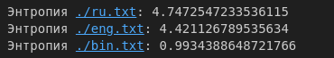

Рисунок 1 – Результаты подсчёта энтропии

Программная реализация представлена в листинге 1.

При известной энтропии алфавита можно посчитать количество информации по следующей формуле:

$$I\left(X_{k}\right)=H\left(A\right)∗k$$

Также при передаче сообщения с некоторой вероятностью могут возникнуть ошибки, в таком случае используется формула условной энтропии:

$H_{e}\left(A\right)=H\left(X\right)−H\left(Y∨X\right)$,

где $H\left(Y | X\right)$- условная энтропия:

$H\left(Y | X\right)=−p∗\log_{2}p−q∗\log_{2}q$.

Для бинарного алфавита формула имеет видоизменяется следующим образом:

$H_{e}\left(A\right)=1−H\left(Y∨X\right)$

Программная реализация функции вычисления эффективной энтропии и вычисления количества информации с учетом ошибок представлена в листинге 1.

Результат выполнения скрипта для файла содержащего ФИО на английском представлен на рисунке 1.

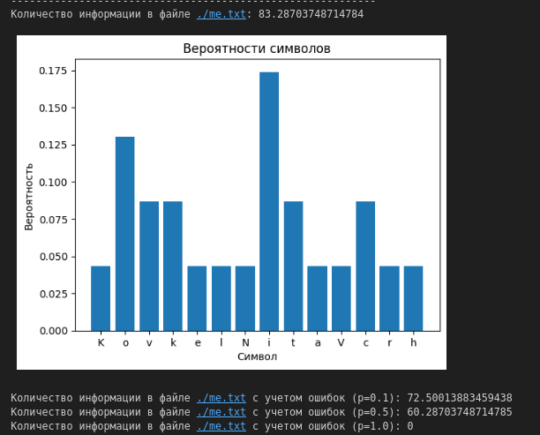

Рисунок 1 – Вывод количества информации (с учетом ошибок и без), гистограммы вероятностей символов для файла me.txt.

Результат выполнения скрипта для файла содержащего ФИО в бинарном представлен на рисунке 2.

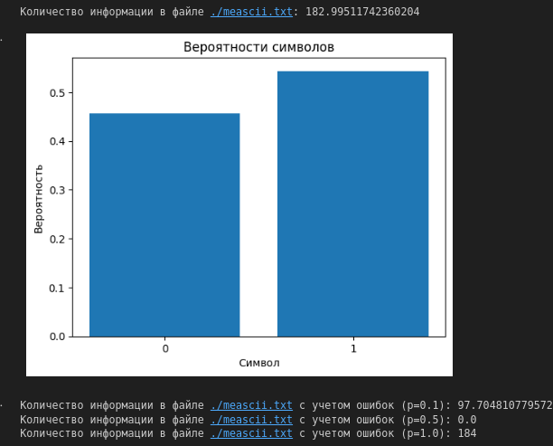

Рисунок 2 – Вывод количества информации (с учетом ошибок и без), гистограммы вероятностей символов для файла meascii.txt.

Результат выполнения скрипта для файла содержащего текст на английском представлен на рисунке 3.

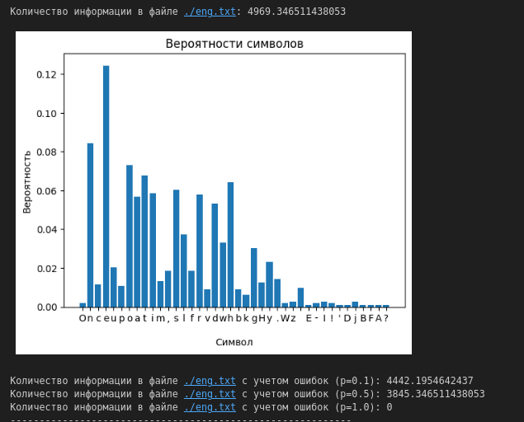

Рисунок 3 – Вывод количества информации (с учетом ошибок и без), гистограммы вероятностей символов для файла eng.txt.

Результат выполнения скрипта для файла содержащего текст на русском представлен на рисунке 4.

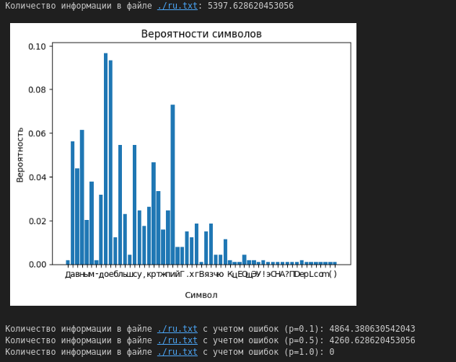

Рисунок 4 – Вывод количества информации (с учетом ошибок и без), гистограммы вероятностей символов для файла ru.txt.

Результат выполнения скрипта для файла содержащего текст в бинарном формате представлен на рисунке 5.

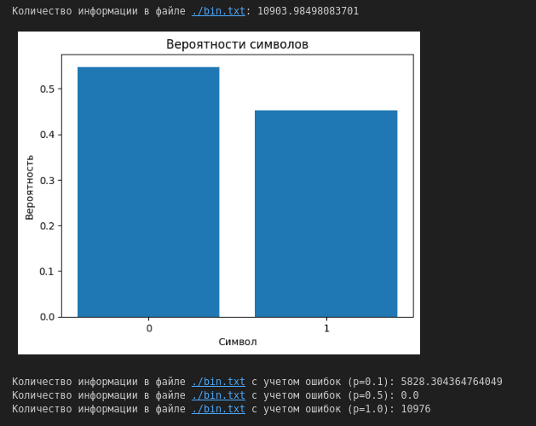

Рисунок 5 – Вывод количества информации (с учетом ошибок и без), гистограммы вероятностей символов для файла bin.txt.

Когда вероятность ошибки равна 1, количество информации в бинарном алфавите совпадает с количеством информации при вероятности ошибки равной 0. Это связано с тем, что все биты сообщения заменяются на противоположные. Однако в не бинарном алфавите при вероятности ошибки равной 1 такое невозможно, поскольку размер алфавита превышает 2, и каждый символ заменяется на другой случайный символ из этого алфавита. В результате количество информации в этом случае становится равным 0.